Phụ lục số 13
HƯỚNG DẪN CẬP NHẬT THEO DÕI CÁC VỤ VPHL VÀ CẤP PHÉP THI CÔNG VÀO HỒ SƠ BÌNH ĐỒ DUỖI THẲNG
Căn cứ Nghị định số 165/2024/NĐ-CP ngày 26/12/2024 của Chính phủ quy định chi tiết, hướng dẫn thi hành một số điều của Luật Đường bộ và Điều 77 Luật Trật tự, an toàn giao thông đường bộ;
Căn cứ Thông tư số 41/2024/TT-BGTVT ngày 15/11/2024 của Bộ Giao thông vận tải quy định về quản lý, vận hành, khai thác và bảo trì kết cấu hạ tầng đường bộ;
Căn cứ Hợp đồng số 01/2024/HĐ-DVSNC ký ngày 29/3/2024 giữa Sở Giao thông vận tải Sơn La với Liên danh Công ty cổ phần QLSC và XDCT giao thông II Sơn La - Công ty cổ phần phát triển xây dựng và thương mại số 909 - Công ty cổ phần đường bộ 224
I. Mục đích: Lập bình đồ duỗi thẳng để theo dõi tình trạng đường bộ; công trình đường bộ; hành lang an toàn đường bộ; bổ sung các phát sinh về tình hình vi phạm, xử lý vi phạm, giải tỏa, tháo dỡ công trình vi phạm hành lang an toàn đường bộ và đất của đường bộ; lập hồ sơ quản lý vị trí đấu nối và các công trình thiết yếu trong phạm vi hành lang an toàn đường bộ.
II. Yêu cầu:
- Cập nhật đầy đủ, bổ sung kịp thời những thay đổi của các công trình vào hồ sơ bình đồ duỗi thẳng để quản lý và theo dõi.
- Hàng tháng, hàng quý, khi nghiệm thu công tác BDTX đơn vị phải xuất trình hồ sơ bình đồ duỗi thẳng để Tuần kiểm và Hội đồng nghiệm thu kiểm tra, xem xét đánh giá công tác quản lý theo tháng, quý đó.
- Hồ sơ bình đồ duỗi thẳng theo dõi HLAT đường bộ được cập nhật hàng ngày, hết năm đơn vị đưa vào lưu trữ.
III. Quy cách hồ sơ.
1. Loại hồ sơ: Hồ sơ theo dõi vi phạm HLAT đường bộ và cấp phép thi công (Khổ A3 ngang).
2. Bìa hồ sơ: Hồ sơ bình đồ duỗi thẳng theo dõi hành lang an toàn đường bộ và cấp phép thi công; tên Đường QL….; ĐT…….; lý trình Km…+… - Km…+…; tên nhà thầu trúng thầu QL, BDTX: Công ty…….
3. Nội dung bình đồ duỗi thẳng: Bình đồ duỗi thẳng theo dõi vi phạm hành lang an toàn đường bộ và cấp phép thi công thể hiện riêng cho từng Km, trên mỗi Km có chi tiết các vị trí cọc H (từ H1 đến H9), trường hợp một số tuyến đường có Km đặc biệt thì số cọc H có thể lớn hơn 9 cọc hoặc nhỏ hơn 9 cọc. Dọc theo hai bên tuyến đường là phạm vi đất của đường bộ và đất HLAT đường bộ, cụ thể:

3.1. Phần đất để bảo vệ, bảo trì đường bộ theo Điều 10, Nghị định số 165/2024/NĐ-CP ngày 26/12/2024 của Chính phủ
- Chiều rộng phần đất để bảo vệ, bảo trì đường bộ ngoài đô thị không nhỏ hơn 3,0 mét đối với đường cao tốc, đường cấp I và đường cấp II; 2,0 mét đối với đường cấp III; 1,0 mét đối với đường cấp IV, cấp V, cấp VI, đường cấp A, B, C, D, đường khác và được xác định như sau: được tính từ chân ta luy nền đường đắp, mép ngoài cùng của rãnh đỉnh trở ra; ở nơi không xây dựng rãnh đỉnh thì được tính từ mép trên cùng đỉnh mái ta luy dương nền đường đào trở ra; tại các đoạn đường không đào, không đắp thì tính từ mép ngoài cùng của rãnh dọc trở ra;
- Đối với cầu vượt sông, suối, chiều rộng phần đất để bảo vệ, bảo trì cầu không nhỏ hơn 5,0 mét đối với cầu cấp đặc biệt, cấp I và cấp II; 4,0 mét đối với cầu cấp III; 3,0 mét đối với cầu cấp IV và được tính từ mép ngoài của móng các hạng mục công trình mố, trụ, mép ngoài của kết cấu cầu trở ra;
- Đối với cống ngang đường, chiều rộng phần đất để bảo vệ, bảo trì cống được xác định theo cấp kỹ thuật của đường bộ, tính từ mép ngoài của các hạng mục công trình đầu cống, sân cống, bộ phận kết cấu ngoài cùng của cống trở ra như sau: 3,0 mét đối với cống của đường cao tốc, cấp I và cấp II; 2,0 mét đối với cống của đường cấp III; 1,0 mét đối với cống của đường cấp IV, cấp V, cấp VI, đường cấp A, B, C, D, đường khác;
- Phần đất để bảo vệ, bảo trì đường đô thị được xác định theo quy định tại khoản 2 Điều 14 Luật Đường bộ.
3.2. Hành lang an toàn đường bộ theo Điều 11, Nghị định số 165/2024/NĐ-CP ngày 26/12/2024 của Chính phủ
- Đối với đường ngoài đô thị, chiều rộng hành lang an toàn đường bộ được tính từ mép ngoài phần đất để bảo vệ, bảo trì đường bộ trở ra mỗi bên như sau: 17 mét đối với đường cao tốc, cấp I và cấp II; 13 mét đối với đường cấp III; 9,0 mét đối với đường cấp IV và cấp V; 4,0 mét đối với đường cấp VI và đường cấp A, B, C, D, đường khác.
- Chiều rộng hành lang an toàn đường bộ trong phạm vi cầu (khoảng giữa đuôi hai mố cầu) và phần đường đầu cầu theo thiết kế được xác định như sau:
+ Đối với cầu đường bộ ngoài đô thị, chiều rộng hành lang an toàn cầu đường bộ tính từ mép ngoài cùng phần đất để bảo vệ, bảo trì cầu trở ra mỗi bên như sau: 150 mét đối với cầu có chiều dài lớn hơn 300 mét; 100 mét đối với cầu có chiều dài từ 60 mét đến 300 mét; 50 mét đối với cầu có chiều dài từ 20 mét đến dưới 60 mét; 20 mét đối với cầu có chiều dài nhỏ hơn 20 mét.
+ Đối với cầu đường bộ ngoài đô thị, chiều rộng hành lang an toàn cầu đường bộ tính từ mép ngoài cùng phần đất để bảo vệ, bảo trì cầu trở ra mỗi bên như sau: 150 mét đối với cầu có chiều dài lớn hơn 300 mét; 100 mét đối với cầu có chiều dài từ 60 mét đến 300 mét; 50 mét đối với cầu có chiều dài từ 20 mét đến dưới 60 mét; 20 mét đối với cầu có chiều dài nhỏ hơn 20 mét.
+ Trường hợp không xác định được phạm vi đường đầu cầu theo thiết kế thì phần đường đầu cầu được tính từ đuôi mố trở ra theo chiều dọc cầu không nhỏ hơn: 50 mét đối với cầu có chiều dài từ 60 mét trở lên, 30 mét đối với cầu có chiều dài nhỏ hơn 60 mét.
IV. Hướng dẫn cách ghi, cập nhật nội dung vào bình đồ duỗi thẳng
1. Các vi phạm HLAT đường bộ: Sau khi Tuần đường phát hiện, lập biên bản xác nhận hành vi vi phạm quy định về quản lý, sử dụng và bảo vệ kết cấu hạ tầng giao thông đường bộ và gửi văn bản Báo cáo ngay đến chính quyền địa phương để xử lý vi phạm. Cuối ngày Tuần đường phải cập nhật ngay trường hợp vi phạm hành lang đó vào bình đồ duỗi thẳng, nội dung cập nhật gồm:
- Vị trí, lý trình vi phạm.
- Nội dung vi phạm: Theo biên bản đã lập tại hiện trường (thể hiện bằng bút mực vào bình đồ duỗi thẳng, ghi chép rõ ràng, dễ đọc).
- Theo dõi quá trình xử lý để ghi bổ sung kết quả vào bình đồ duỗi thẳng.
Mẫu cập nhật trường hợp vi phạm HLAT đường bộ:
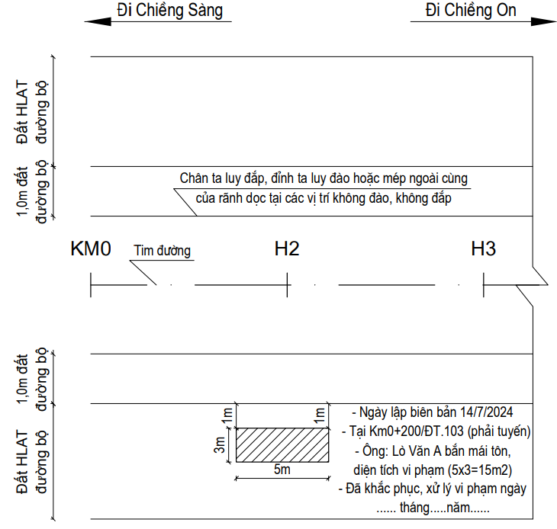

2. Các công trình cấp phép thi công, bao gồm:
- Công trình thiết yếu (Đường điện; đường ống nước; đường dây cáp quang).
- Công trình cấp phép đấu nối (Đấu nối đường dẫn ra, vào cửa hàng xăng dầu; đấu nối dự án đường giao thông).
- Công trình cấp phép thi công xây dựng các dự án xây dựng cơ bản.
Các công trình cấp phép sau khi thi công xong được các bên kiểm tra (nghiệm thu), nhà thầu thi công có trách nhiệm bàn giao hoàn trả lại mặt bằng thi công cho đơn vị QL, BDTX để tiếp tục quản lý và theo dõi (việc bàn giao phải thể hiện bằng biên bản). Đơn vị QL, BDTX cập nhật chi tiết lại toàn bộ nội dung theo hồ sơ hoàn công công trình vào bình đồ duỗi thẳng để theo dõi và quản lý, thời gian cập nhật không quá 15 ngày kể từ khi nhận bàn giao lại mặt bằng hiện trạng theo Mục 1, phụ lục 04 của hợp đồng BDTX.
Mẫu cập nhật theo dõi các trường hợp cấp phép thi công xây dựng, nút giao đấu nối, công trình thiết yếu:
